 | 650000, Кемерово,  пр. Советский, 56, каб. № 210;  Тел. 365545;  Факс 366253 (для прессы);  E-mail: press-centr@fpok.ru;  www.fpok.ru
Михаил Махнев
Пресс-релиз №39 (5589) от 3.07.2025 г.
Ссылка на Федерацию профсоюзных организаций Кузбасса обязательна

Для сохранения жизни и здоровья работников
Деятельность Технической инспекции труда профсоюзов стала критически важным барьером на пути снижения безопасности на российских предприятиях в 2024 году. Об этом свидетельствуют данные отчета ФНПР и выступление заместителя председателя ФНПР Давида Кришталя, прозвучавшее на Исполкоме ФНПР на фоне тревожной статистики Роструда и реализации национальной цели по сохранению здоровья населения.
− Рост травматизма: За 5 лет общее количество несчастных случаев на производстве выросло на 15.5% (до 5974 в 2024 г.), групповых случаев – на 31% (474), смертельных исходов – на 11.4% (1355), тяжелых исходов – на 15% (4145). Погибло 1679 человек.
− Эпидемия сокрытий: Количество выявленных сокрытых несчастных случаев резко выросло – с 592 в 2020 г. до 1608 в 2024 г., включая 348 сокрытых смертей.
− Трагедии «непроизводственных» смертей: В 2024 г. зафиксировано 3361 смертей работников на рабочих местах от «общих заболеваний» (в основном сердечно-сосудистых), что в 2 раза превышает официальные производственные смерти и на 25% больше, чем в 2023 г. Более половины погибших работали в «допустимых» условиях.
− Кризис госнадзора: ФНПР бьет тревогу о «планомерной ликвидации» Гострудинспекции – перевод проверок в онлайн, объединение и сокращение инспекций. Обращения к Председателю Правительства и Генпрокурору пока не дали системного решения. Работодатели чувствуют безнаказанность, особенно при отсутствии профсоюзов.
− Парадокс «улучшения» условий: Статистика фиксирует снижение доли работников во вредных условиях (с 39,1% в 2015 г. до 34,9% в 2024 г.), что противоречит данным об износе оборудования (64% по машинам и оборудованию, до 60% в добыче).
В этих условиях Техинспекция профсоюзов стала ключевым защитником прав работников на безопасный труд, напрямую работая на национальную цель по сохранению здоровья населения:
1.Усиление кадрового потенциала: Число технических инспекторов труда выросло до 655 человек.
2.Массовые проверки: Проведено около 15 000 самостоятельных проверок и более 6 000 совместных с госорганами. Рост эффективности контроля подтверждает увеличение на 53% выявленных нарушений (свыше 52 000).
3.Фокус на критических нарушениях: Основные проблемы – обеспечение СИЗ (>12 000 нарушений), санитарно-бытовые условия (>10 000), обучение по охране труда (>7 000).
4.Жесткие меры при угрозе жизни: По требованиям инспекторов приостановлено 616 работ, единиц оборудования или целых участков.
5.Активное правоприменение: На 33% выросло число требований о привлечении виновных к ответственности, направленных работодателям, контролирующим органам и прокуратуре. Подано 181 особое мнение при расследовании несчастных случаев, оспорена грубая неосторожность пострадавшего в 168 случаях.
6.Крупная законодательная победа: ФНПР добилась включения онкологических заболеваний от производственных факторов в перечень профзаболеваний (вступает в силу 1 сентября 2025 г.).
7.Цифровизация и методическая работа: Внедрена цифровая форма отчетности 19-ТИ, ускорившая сбор данных.
8.Широкая информационно-просветительская кампания: Проведены всероссийские совещания, конференции (в т.ч. на ВНОТ), конкурсы («Лучший уполномоченный»), фестивали КВН, КВИЗы, поддержка кинофестиваля «Антарес», семинары ко Всемирному дню охраны труда.
Исполком ФНПР сформулировал следующие предложения:
1.К Минтруду: принять действенные меры по сокращению производственного травматизма.
2.К членским организациям ФНПР:
-строго до 15 марта 2026 г. сдавать отчеты по форме 19-ТИ через личный кабинет на сайте ФНПР;
-обеспечить рассмотрение причин несчастных случаев комитетами по охране труда и контроль за устранением нарушений.
-активно мотивировать профактив становиться уполномоченными по охране труда;
-обеспечивать обучение инспекторов по программе расследования несчастных случаев в Открытом институте охраны труда АТиСО;
Со своей стороны, ФНПР планирует продолжать развитие цифровых сервисов и усиливать методическую поддержку инспекторов и уполномоченных.
Подробная информация о работе технической инспекции труда профсоюзов в 2024 году доступна на сайте ФНПР.
См. https://fnpr.ru/events/novosti-fnpr/tekhnicheskaya-inspektsiya-truda-profsoyuzov-narashchivaet-borbu-za-zhizni-rabotnikov-na-fone-rosta-.html

** *** **
Всероссийский конкурс лучших практик трудоустройства молодежи
Конкурс организуется Минтрудом России четвертый раз во исполнение Долгосрочной программы содействия занятости молодежи на период до 2030 года, утвержденной распоряжением Правительства Российской Федерации от 14 декабря 2021 г. № 3581-р, и национального проекта «Кадры».
Цель конкурса – выявление лучших практик в сфере трудоустройства молодежи.

Принять участие в конкурсе могут представители следующих организаций, осуществляющих трудоустройство молодежи в различных сферах экономики на территории Российской Федерации:
- коммерческих организаций;
- индивидуальных предпринимателей;
- некоммерческих организаций;
- образовательных организаций;
- государственных и муниципальных учреждений;
- государственных корпораций;
- органов местного самоуправления, органов исполнительной власти субъектов Российской Федерации;
- федеральных органов исполнительной власти.
Сроки проведения конкурса.
Этап 1. Подача заявок на участие в конкурсе.
Участники Конкурса подают заявки в период с 23 июня по 31 августа 2025 г. на участие в Конкурсе путем заполнения соответствующей формы заявки на сайте Минтруда России с приложением необходимых материалов.
Этап 2. Оценка практик экспертным советом пройдет в период с 8 сентября по 19 октября 2025 г.
Этап 3. Финальный этап конкурса пройдет с 3 по 4 декабря 2025 г., на котором конкурсанты в очном формате презентуют заявленные практики.
Этап 4. Подведение итогов и церемония закрытия конкурса состоится 5 декабря 2025 г. в очном формате в городе Москве.
В рамках конкурса предусмотрены следующие номинации, которые будут оцениваться по штатной численности сотрудников в организации:
- «Команда без границ: эффективные решения в инклюзивном трудоустройстве»,
- «Регион-магнит: лучшие практики привлечения молодежной аудитории»,
- «Двойное преимущество: эффективные модели взаимодействия образования и бизнеса»,
- «Твой компас в мире профессий: эффективные практики работодателей»,
- «Путь к призванию: инновационные методики образовательных организаций в профориентационной работе»,
- «Молодые таланты или молодые лидеры в ключевых приоритетных отраслях»,
- «Смелые шаги к успеху: Трудоустройство подростков как старт в карьеру»,
- «Наставник PRO: эффективные практики развития молодых профессионалов»,
- «Погружение в профессию: как стажировки становятся мостом к успешной карьере»,
- «Молодежь в центре внимания: формирование уникальной корпоративной культуры для нового поколения»,
- «Труд крут: коллаборации работодателей и российских студенческих отрядов».
Информация для участников конкурса 2025 года доступна по ссылке: https://disk.yandex.ru/d/4sbeGqX56szmfw
Дополнительную информацию о Конкурсе можно уточнить телефону: 8 (495) 917 79 48.
См. подробнее: https://fnpr.ru/events/novosti-fnpr/vserossiyskiy-konkurs-luchshikh-praktik-trudoustroystva-molodezhi.html
** *** **
Представители профсоюзов обязательно будут участвовать в расследовании профзаболеваний
Федеральная служба по надзору в сфере защиты прав потребителей и благополучия человека подготовила проект приказа, регулирующий порядок проведения проверок и расследований.
Изменения касаются порядка расследования профессиональных заболеваний, проводимых Роспотребнадздором, говорится в телеграм-канале Федерации независимых профсоюзов России.
Проект приказа разрабатывался при активном участии ФНПР. В нём закреплено право работника на ознакомление с санитарно-гигиенической характеристикой и возможность выражения несогласия с выводами экспертов. Особо важно, что документ предусматривает обязательное участие представителей профсоюзов в расследованиях.
– Недавно в Минюсте был зарегистрирован новый перечень профессиональных заболеваний, которые вступают в силу с 1 сентября 2025 года. Что примечательно, в этом новом перечне появилась онкология — новообразования, вызванные воздействием химических и биологических факторов, а также излучений. То есть тех факторов производственной среды, которые реально вызывают онкологические заболевания. Теперь Роспотребнадзору и центрам профпатологии будет значительно проще признавать онкологию профессиональным заболеванием. О необходимости этих изменений профсоюзы говорили более 10 лет, - прокомментировал секретарь ФНПР — руководитель Департамента охраны труда и экологии Аппарата ФНПР Алексей Безюков.
Изменения планируют ввести с 1 марта 2026 года.
См. https://www.gmpr.ru/news/novosti_profsoyuza/26796/

** *** **
Профсоюзному лидеру вручили областную медаль «За особый вклад в развитие Кузбасса III степени»
Высокой награды удостоена Зинаида Зуева, бухгалтер ООО «Дорожник» г.Ленинска-Кузнецкого, председатель первичной профсоюзной организации. С 1989 года она работает в участковой избирательной комиссии, последние 27 лет – председателем комиссии.
Награду вручил Губернатор Кузбасса Илья Середюк на торжественном мероприятии в честь 30-летия избирательной системы Кузбасса.
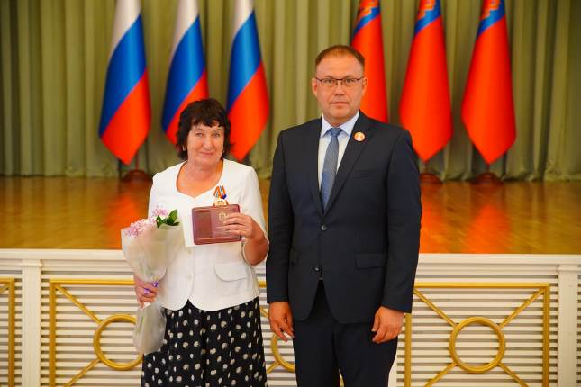
Сегодня в регионе работает 46 территориальных и 1 514 участковых избирательных комиссий. За 30 лет в Кузбассе было проведено 7 избирательных кампаний по выборам Президента России, 7 — по выборам депутатов Государственной Думы, 27 — избирательных кампаний регионального значения и 1 316 — муниципального уровня. Ветеранов и участников избирательной системы региона поздравил губернатор Илья Середюк.
«Вы постоянно повышаете квалификацию, чтобы лучше ориентироваться в правовых нормах, которые используются на выборах. В Кузбассе на протяжении нескольких лет не зафиксировано ни одного существенного нарушения, которое могло бы повлиять на результаты выборов. Это очень ценный показатель вашего профессионализма», — отметил губернатор Кузбасса Илья Середюк.
За многолетнюю безупречную работу губернатор Кузбасса отметил областными медалями и почетными грамотами почти 100 сотрудников избирательной системы региона.
** *** **
20-летие службы
27 июня сотрудники и ветераны ФКУ СИЗО-4 ГУФСИН России по Кемеровской области – Кузбассу отметили 20-летие учреждения. Торжественное мероприятие прошло в ДК «Центральный» г.Анжеро-Судженска.
В начале программы капитан внутренней службы А.М.Филина исполнила авторскую песню «Долг и честь».
Со словами поздравления выступил глава Анжеро-Судженского городского округа Д.В.Ажичаков и вручил почетные грамоты сотрудникам учреждения, затем слово было предоставлено заместителю начальника ГУФСИН России по Кемеровской области – Кузбассу полковнику внутренней службы Е.В.Романову, начальнику управления администрации Кемеровской области – Кузбассу по взаимодействию с уголовно-исполнительной системой А.А.Зеленкову, которые вручили отличившимся сотрудникам и ветеранам учреждения заслуженные награды.
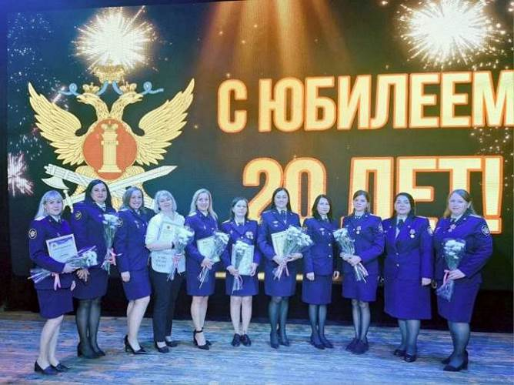
Председатель объединенной профсоюзной организации ГУФСИН России по Кемеровской области – Кузбассу Общероссийского профсоюза работников государственных учреждений и общественного обслуживания Российской Федерации З.Э.Элбакидзе вручил награды сотрудникам и ветеранам учреждения от имени председателя Общероссийского профсоюза работников государственных учреждений и общественного обслуживания Российской Федерации и от имени председателя регионального отделения общероссийской общественной организации ветеранов уголовно-исполнительной системы.
Далее с поздравлениями и теплыми пожеланиями к собравшимся обратились начальник ФКУ ИК-37 ГУФСИН России по Кемеровской области – Кузбассу подполковник внутренней службы А.Б.Волков, начальник ФКУ КП-31 ГУФСИН России по Кемеровской области – Кузбассу подполковник внутренней службы С.В.Винников, председатель местного отделения Совета ветеранов ФКУ СИЗО-4 ГУФСИН России по Кемеровской области – Кузбассу полковник внутренней службы в отставке В.А.Сысуев, благочинный Анжеро-Судженского церковного округа.
Сотрудники отдела культуры администрации Анжеро-Судженского городского округа подготовили праздничный концерт с участием детских коллективов и самодеятельных коллективов. В завершение концерта прапорщик внутренней службы А.А.Бюллер А.А. исполнила песню «Желаю вам» из репертуара Елены Ваенги.

** *** **
Туристический слёт педагогов
26 июня на берегу озера Песчаное состоялся пятый профсоюзный туристический слёт работников образования Тисульского муниципального округа, за победу в котором боролись 7 команд первичных профсоюзных организаций.
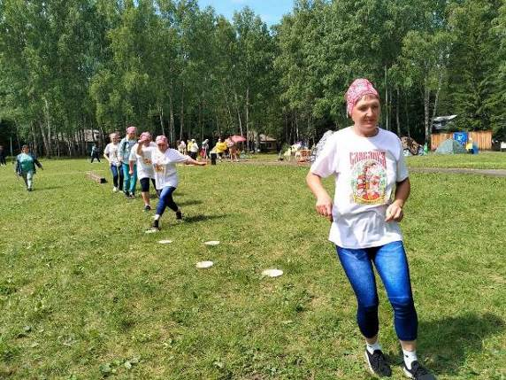
С боевым настроем и задором команды прошли все этапы: торжественное построение, спортивную эстафету, творческий конкурс. Оригинально представили свои коллективы, туристические стоянки, показали прекрасную физическую подготовку, ловкость, смелость, умение действовать в группах. Конкурс патриотической песни продемонстрировал замечательные творческие способности и подготовку участников. Во всех этапах проявились сноровка, слаженность коллективов и воля к победе.
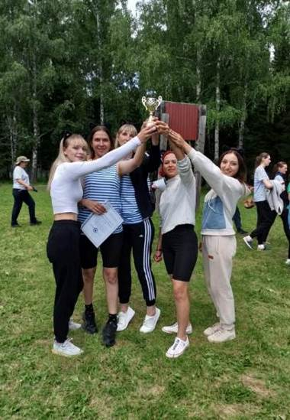
Участники слета получили удовольствие от неформального общения членов трудовых коллективов, активного отдыха на природе.
По итогам состязаний победила команда первичной профсоюзной организации Тисульского детского сада №2 «Лукоморье», председатель – Ирина Ануфриева.
Второе место заняла команда первичной профсоюзной организации Дома детского творчества, председатель – Ирина Носкова.
Третье место – команда первичной профсоюзной организации Тисульской ДЮСШ, председатель – Анастасия Кашутчик.
Всем коллективам были вручены Почетные грамоты Президиума Тисульской территориальной организации Общероссийского Профсоюза образования и денежные премии.
** *** **
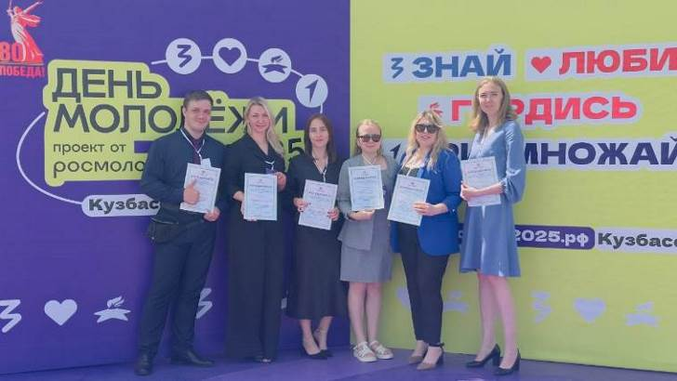
Молодёжный совет принял участие в праздновании Дня молодёжи-2025 в Салаире
Делегация Молодёжного совета Кемеровской областной организации профсоюза работников здравоохранения РФ 26 июня приняла участие в региональном мероприятии, посвящённом Дню молодёжи.
Программа праздника включала:
-работу интерактивных площадок по развитию творческих способностей и популяризации здорового образа жизни;
-торжественную церемонию «Здесь. Есть. Мы!» с участием представителей молодёжных организаций региона;
-вручение ведомственных наград наиболее активным представителям молодёжи Кузбасса;
-образовательные лектории по актуальным вопросам профессионального и личностного развития;
-вручение ведомственных, профсоюзных наград наиболее активным представителям молодёжи Кузбасса;
-образовательные лектории по актуальным вопросам профессионального и личностного развития;
-праздничный концерт с участием творческих коллективов области.
Особое внимание было уделено вопросам профессиональной самореализации молодых специалистов в сфере здравоохранения и их социальной поддержки.
См. https://vk.com/kooprzrf
** *** **
Ветераны-угольщики вышли на старт
В преддверии профессионального праздника Дня Шахтёра ветераны предприятий ХК «Сибирский деловой союз» первыми открыли праздничный календарь мероприятий. На стадионе «Шахтёр» прошла XII летняя спартакиада, которая собрала более 200 участников соревнований и болельщиков.
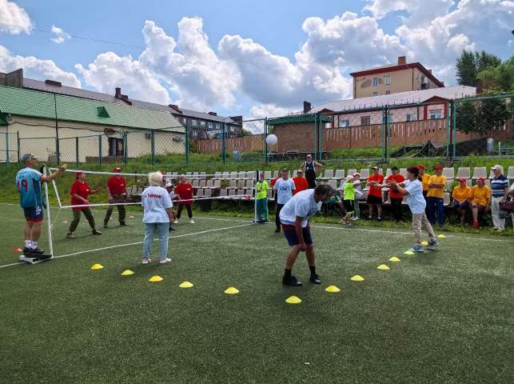
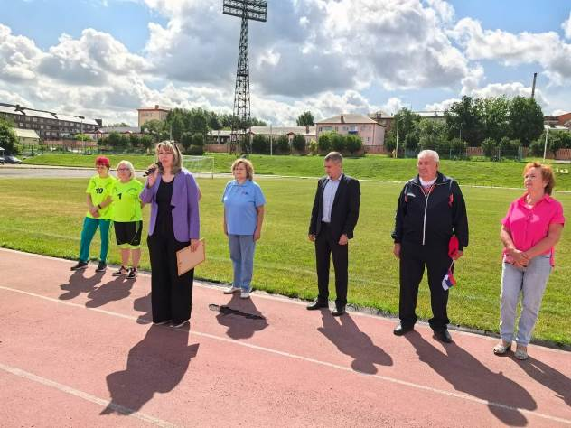
В мероприятии приняли участие ветераны шахт «Тырганская», «Красногорская», «Зиминка», им. Ворошилова, Черногорского автопредприятия и Подземтрансмаша.
Участников от Кузбасской общественной территориальной организации Росуглепрофа поздравила заведующий организационным отделом Ирина Кауфман.
Среди видов спорта спартакиады – сдача норм ГТО, игры в городки, настольный теннис, дартс и миниволей.
Празднично одетые ветераны с волнением начали соревнование, и уже в первых трех видах наметился лидер. Азарт, стремление быть первыми пробудило в ветеранах желание победы.
По итогам Спартакиады 1 место в общекомандном зачёте завоевала команда ветеранов шахты «Тырганская», второе место – у шахты им. Ворошилова и третье – у шахты «Красногорская».
** *** **
На одной волне
28 июня на территории музея-заповедника «Томская писаница» состоялся Фестиваль спорта и семейного отдыха «На одной волне – 2025».
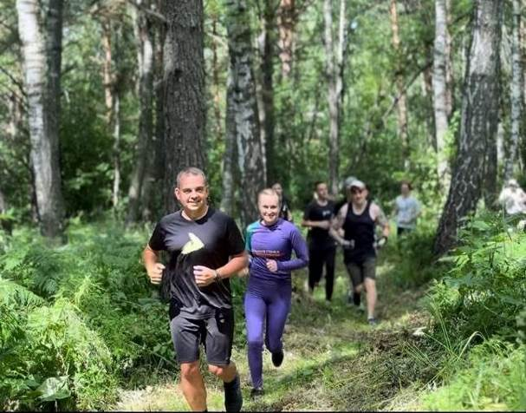
Мероприятие прошло при финансовой поддержке членских организаций ЦК Профсоюза работников связи России и объединило более 600 человек – связистов Кузбасса, гостей из других регионов Сибири и наших постоянных партнёров.
Кульминацией фестиваля стала спортивно-туристическая полоса препятствий. Участники соревновались в двух зачётных группах: среди команд связистов Кузбасса и среди команд связистов Сибирского федерального округа.
После прохождения трассы всеми командами в судейской зоне разгорелись настоящие баталии – обсуждались секунды, фиксировались спорные моменты, сверялись протоколы. Напряжение витало в воздухе – каждая команда боролась до последнего.
Результаты среди связистов Кузбасса:
- «VRедные QRабы», Кемеровский филиал ПАО Ростелеком;
- «Убойная сила», Сервисный центр г. Анжеро-Судженска Кемеровский филиал ПАО Ростелеком;
- «Ленивый движ», команда УФПС Кемеровской области
Результаты среди команд СФО:
- «Тимуровцы», Томский филиал ПАО Ростелеком;
- «Хорошая компания», Филиал РТРС Томский ОРТПЦ;
- «Чемпионы», СРЦ Филиал РТРС Сибирский РЦ.
По итогам всех забегов VRедные QRабы одержали уверенную победу как в зачёте Кузбасса, так и в общем зачёте фестиваля, завоевав кубок Гран-При. Команда вновь стала абсолютным победителем спортивно-туристической полосы, продемонстрировав отличную подготовку и железную сплочённость!
Для гостей фестиваля, не участвующих в полосе, было организовано множество развлечений: мини-гольф, пазл «Карта Кузбасса», домино, мини-боулинг, дженга и другие настольные активности. А дети с восторгом разукрасили «Запорожец» яркими пальчиковыми красками, превращая автомобиль в настоящий арт-объект фестиваля.
После окончания основной части на трассу вышла сборная детская команда. Под бурную поддержку зрителей юные участники достойно преодолели этапы и зарядили всех позитивом.
Финалом дня стали холи-пати и пенная вечеринка – море красок, пены, танцев и весёлых эмоций объединило гостей и участников в едином праздничном настроении.
См. https://vk.com/kem_profsouz_svyaz

** *** **
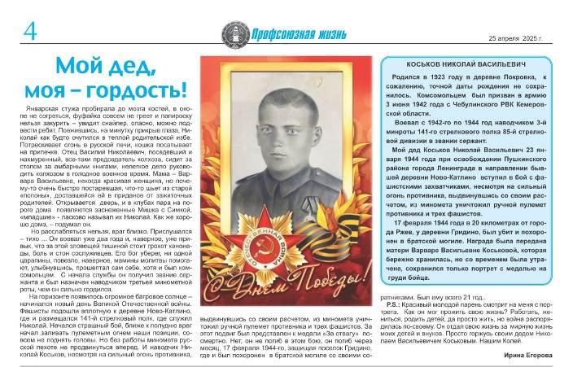
Внимание: конкурс!
Продолжается приём заявок на конкурс «Подвиги героев в нашей памяти», посвящённый Году защитников Отечества, 80-летию Победы в Великой Отечественной войне и Году трудовой доблести «Всё для Победы!».
Положение о конкурсе размещено на сайте ФПОК: http://fpok.ru/union-activities/organizatsionnaya-rabota/smotry-konkursy-fpok/ и в ВК (кнопка Конкурс).

